パソコン小話（１１３．１）
2019/6/20

Outlookメールの連絡先（アドレス帳）を復元（戻す）する手順

Outlookメールで、メールアカウント（アドレス）を削除したり、何らかのトラブルによって連絡先（アドレス帳）が消えてしまう事があります。
このとき、連絡先のバックアップがとってあれば、復元できます。
この復元操作は、トラブル時に行うものです。
練習で、復元操作を試す事はしないで下さい。どうしても練習したい方は、
第7項までにしておいて、キャンセルしてください。

※どこにバックアップデーターが保存されているか（外付けHDなど）、あらかじめ確認しておきます。この小話としては、例として「連絡先バックアップ201706」というファイルで保存しているという前提で説明します。

以下は、復元操作です。
１．Outlookメールを起動 → ファイル

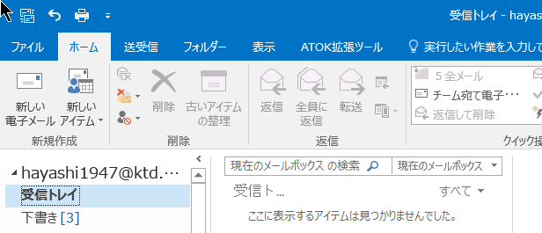
２．開く／エクスポート → インポート／エクスポート
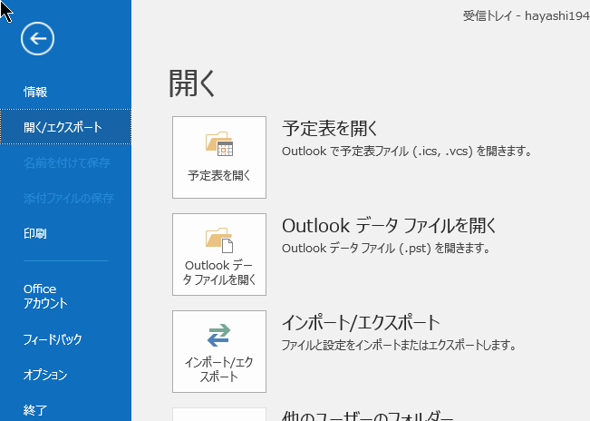

３．他のプログラムまたはファイルからのインポート → 次へ
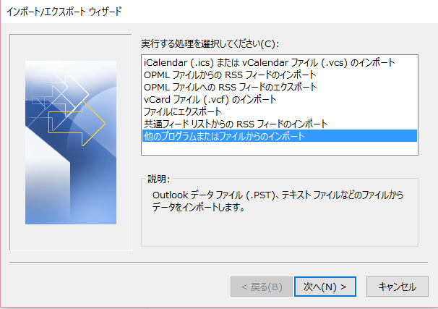
４．テキストファイル（カンマ区切り） → 次へ
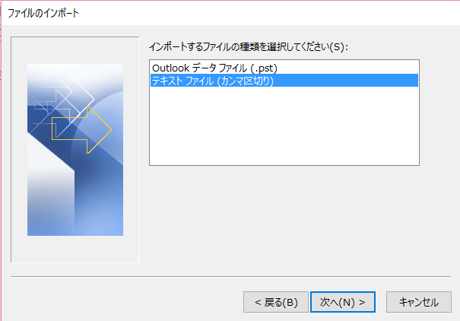
５．参照
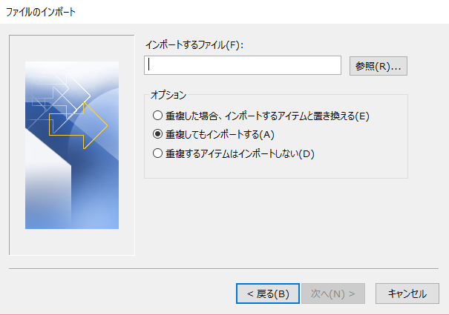

６．ここでは、例として ドキュメント →連絡先バックアップ201706
→ OK
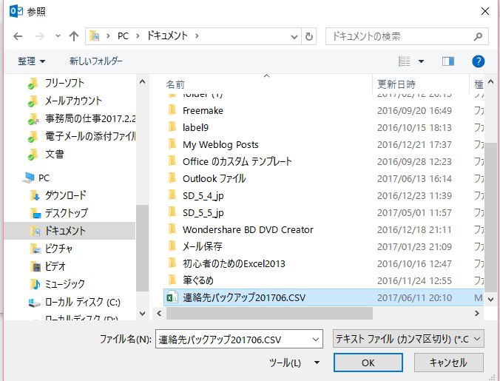

７．重複するアイテムはインポートしない を選択 → 次へ
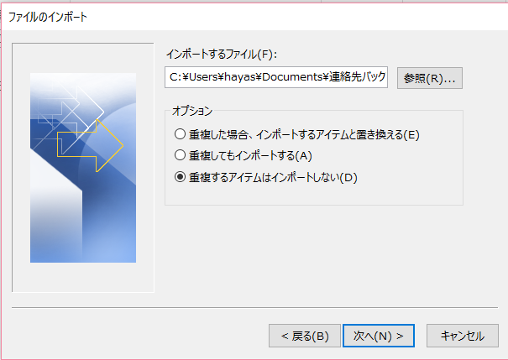
８．連絡先 → 次へ
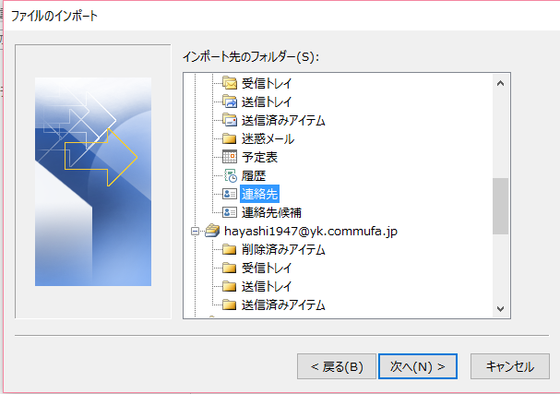

９．完了 → 復元が始まり完了すればOKです
※フィールドの一致のボタンは、バックアップと復元が同じパソコンの場合は特に触る必要はありません。
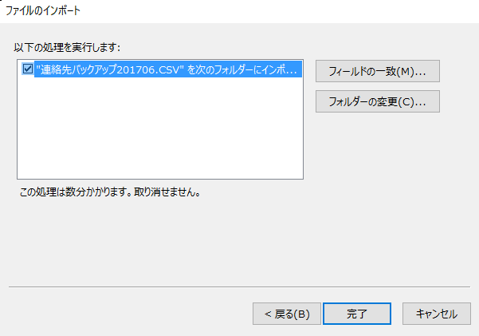

１１．Outlookメールの連絡先を開き、アドレスが復元されていることを確認
下図、名前がぼかしてあります。
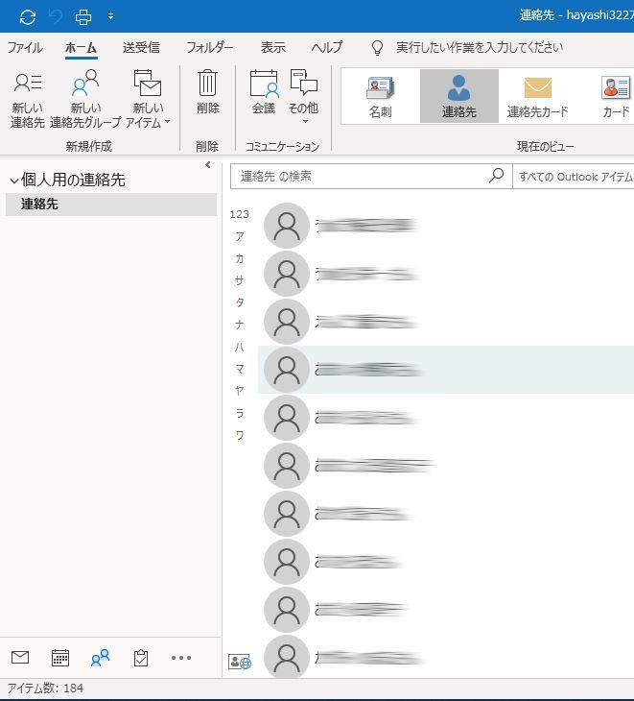

以上

